附件2
关于《东莞市住房和城乡建设局建设工程
质量检测管理规定》征求意见建议
及采纳情况的说明

一、征求意见建议情况
《东莞市住房和城乡建设局建设工程质量检测管理规定》（以下简称《规定》）的征求意见稿形成后，我局于2020年8月14日至2020年8月24日，分别通过局内办公系统向我局各科室（部门）、直属单位，通过网上行政办公系统(OA)向市交通运输局、市水务局、市城管局、市轨道交通局、市城建局、市东实集团、市水投集团、市交投集团、各园区、镇（街）住房规划建设局，和通过东莞建设网向各有关单位、市民征求意见。

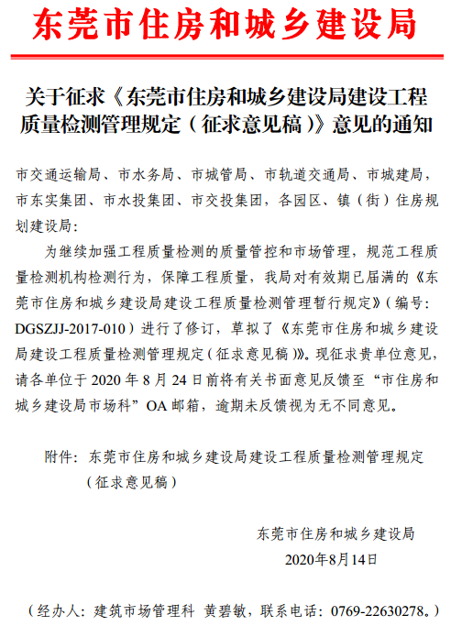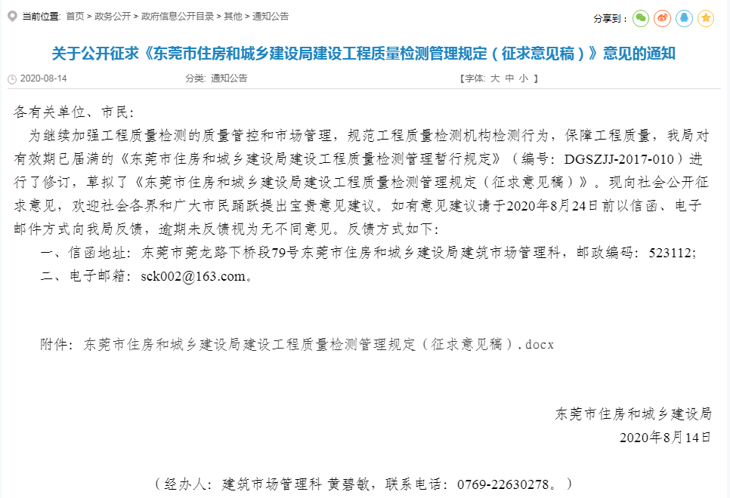
二、意见建议反馈情况
（一）园区、镇（街）意见建议反馈情况。其中麻涌镇住房规划建设局提出了1条修改意见建议，13个园区、镇（街）住房规划建设局反馈无修改意见。其余园区、镇（街）未反馈意见。
（二）其他单位意见建议反馈情况。其中市交投集团提出了2条修改意见建议，市交通运输局提出了1条修改意见建议，市质监站提出了3条修改意见建议，其他单位反馈无修改意见。
（三）社会公众意见建议反馈情况。未收到反馈意见建议。
三、意见建议采纳情况
我局共收集到7条意见建议，其中采纳4条，1条部分采纳，2条不采纳。具体情况详见下表。
序号 | 提出部门 | 征意见稿条文 | 修改意见建议 | 采纳情况
1 | 东莞市交通投资集团有限公司 | 第十条 ……检测机构未与检测监管系统连接或其连接被市住建局或市建设工程质量监督站中断后承揽检测业务的，其检测报告不能作为工程竣工验收资料。 | 建议增加 检测机构与监管系统被执法中断后的处理措施。  理由：现场检测工作是开展下步工作和验收的必要条件，因检测机构违规受到处罚后不能开展检测工作，会导致现场施工停滞，影响较大，为推进正常施工应采取相应的补救措施。 | 未予采纳。理由：检测机构与监管系统被执法中断后的处理责任主体是建设单位和检测机构。
2 | 东莞市交通投资集团有限公司 | / | 建议增加 对个别专业性强、东莞市工程建设质量检测机构不能检测的项目（如钢轨探伤、落锤实验等），允许建设单位事前向市工程质量监督站提供书面说明，另行委托。 | 采纳。理由：充分考虑到本市检测机构资质的认证项目和等级存在不具备部分检测能力的情况，同意增加该项内容。
3 | 麻涌镇住房规划建设局 | 第四条 检测机构应当在市住建局的资质许可、国家（省级）计量认证的检测项目范围内从事建设工程质量检测活动。禁止无资质、超出资质许可范围承揽建设工程质量检测业务。 | 第四条 在本市从事建设工程质量检测的单位，应当依法取得资质证书，并在资质许可、国家（省级）计量认证的检测项目范围内从事建设工程质量检测活动。禁止无资质、超出资质许可范围承揽建设工程质量检测业务。 | 未予采纳。理由：目前确定的开放方案是“分步走”，暂时只对工商注册地在本市的检测机构开放市场。
4 | 东莞市交通运输局 | 第二条 ……本规定所称建设工程，是指房屋建筑工程、市政基础设施工程及其附属设施工程和与其配套的线路、管道、设备安装工程。 | 建议修改为“本规定所称建设工程，是指房屋建筑工程、市政基础设施工程（市政路桥类除外）及其附属设施工程和与其配套的线路、管道、设备安装工程。” | 采纳。理由：其他行政主管部门负责监管工程的检测不纳入本规定文件的适用范围。
5 | 东莞市建设工程质量监督站 | 第十二条（三）……涉及混凝土钻芯检测项目的，检测机构不得委托其他检测机构进行混凝土芯样试验，混凝土芯样试验应按力学性能试验项目要求自动采集、上传到检测监管系统，获取检测监管系统标识码。 | 建议删除“涉及混凝土钻芯检测项目的，检测机构不得委托其他检测机构进行混凝土芯样试验”。 | 采纳。理由：容易引起“除涉及混凝土钻芯检测的项目可以委托其他检测机构进行试验”的歧义。
6 | 东莞市建设工程质量监督站 | 第十八条 建设单位应当按照有关规定组织制定工程质量检测方案，委托具有相应资质的检测机构进行工程质量检测，见证或者委托监理单位见证取样送检、现场检测。 | 建议修改为“建设单位应当按照有关规定组织制定工程质量检测方案，委托具有相应资质的检测机构进行工程质量检测，见证或者委托监理单位见证取样送检、现场检测，经检测合格后使用，未按规定检验或者检验不合格的不得使用。  施工单位应当根据工程施工进度，告知建设单位委托的检测机构进行工程质量检测。” | 部分采纳。理由：提出施工单位的责任。
7 | 东莞市建设工程质量监督站 | 第二十条 施工单位应当对国家和省规定应当实行抽样检测的建筑材料、商品混凝土、混凝土预制构件、建筑构配件和设备等，在建设单位或者监理单位见证下取样送检，经检测合格后使用。  施工单位应当根据工程施工进度，告知建设单位委托的检测机构进行工程质量检测。 | 建议删除第一点，第二点与第十八条合并。 | 采纳。理由：为强化建设单位履行建设工程质量首要责任，进一步加强建设工程质量检测委托管理工作，市质监站拟单独发文规定工程质量检测应由建设单位委托。

